הפיכת מצגת לסרטון
שלבי עבודה – power point 2010

- יצירת מצגת והוספת עיצוב ומעברים.

- לחצו על " הצגת שקופיות " .

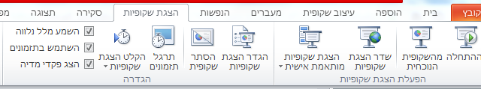

- בחרו באפשרות "הקלט הצגת שקופיות "

- תיפתח תיבת השיח הבאה:
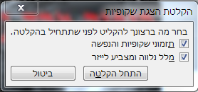
לחצו על " התחל הקלטה"

- כעת החלו בהקלטה. בזמן שתקליטו את ההסבר על כל שקך בצד תיראו שעון שמודד זמן . כדי לעבור לשקף הבא לחצו enter (עכבר שמאלי)

- בסיום העבודה לאחר שתלחצו enter תוכלו לראות את כל השקופיות ומשך זמן ההקלטה של כל שקופית.
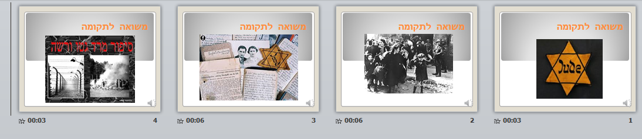

- לשמירת המצגת כסרטון:
- לחצו על קובץ ובחרו באפשרות " שמור ושלח "
- לחצו על "צור וידיאו "
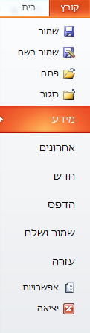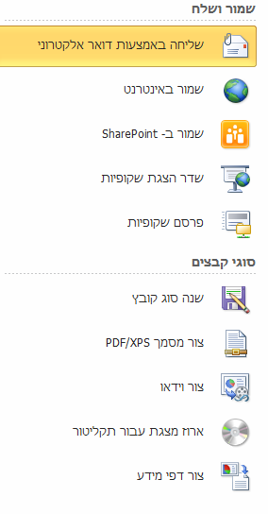

- ולסיום בחרו "צור וידיאו "

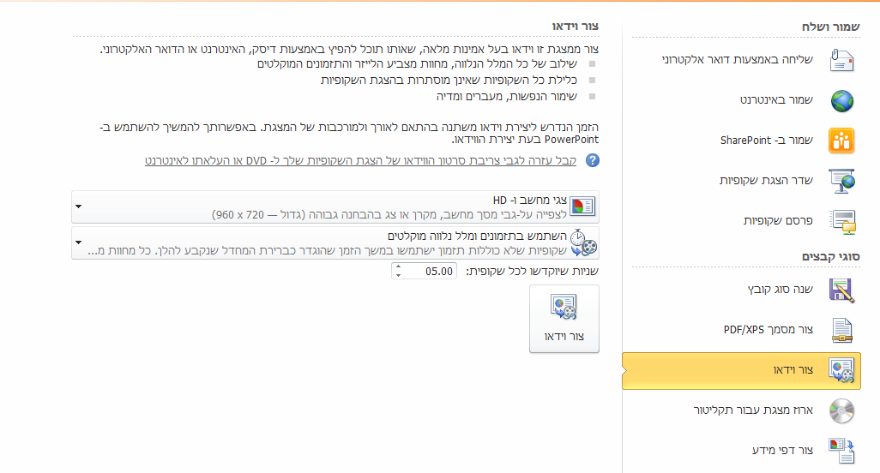

- עכשיו ישמר לכם סרטון עם סיומת wmv

